Tillsynsbegäran – information om höga naturvärden i avverkningsanmälan A 28964-2024 i Mora kommun
Denna tillsynsbegäran behandlar höga naturvärden i avverkningsanmälan A 28964-2024 i Mora kommun som inkom 2024-07-08 och omfattar 1,3 ha.
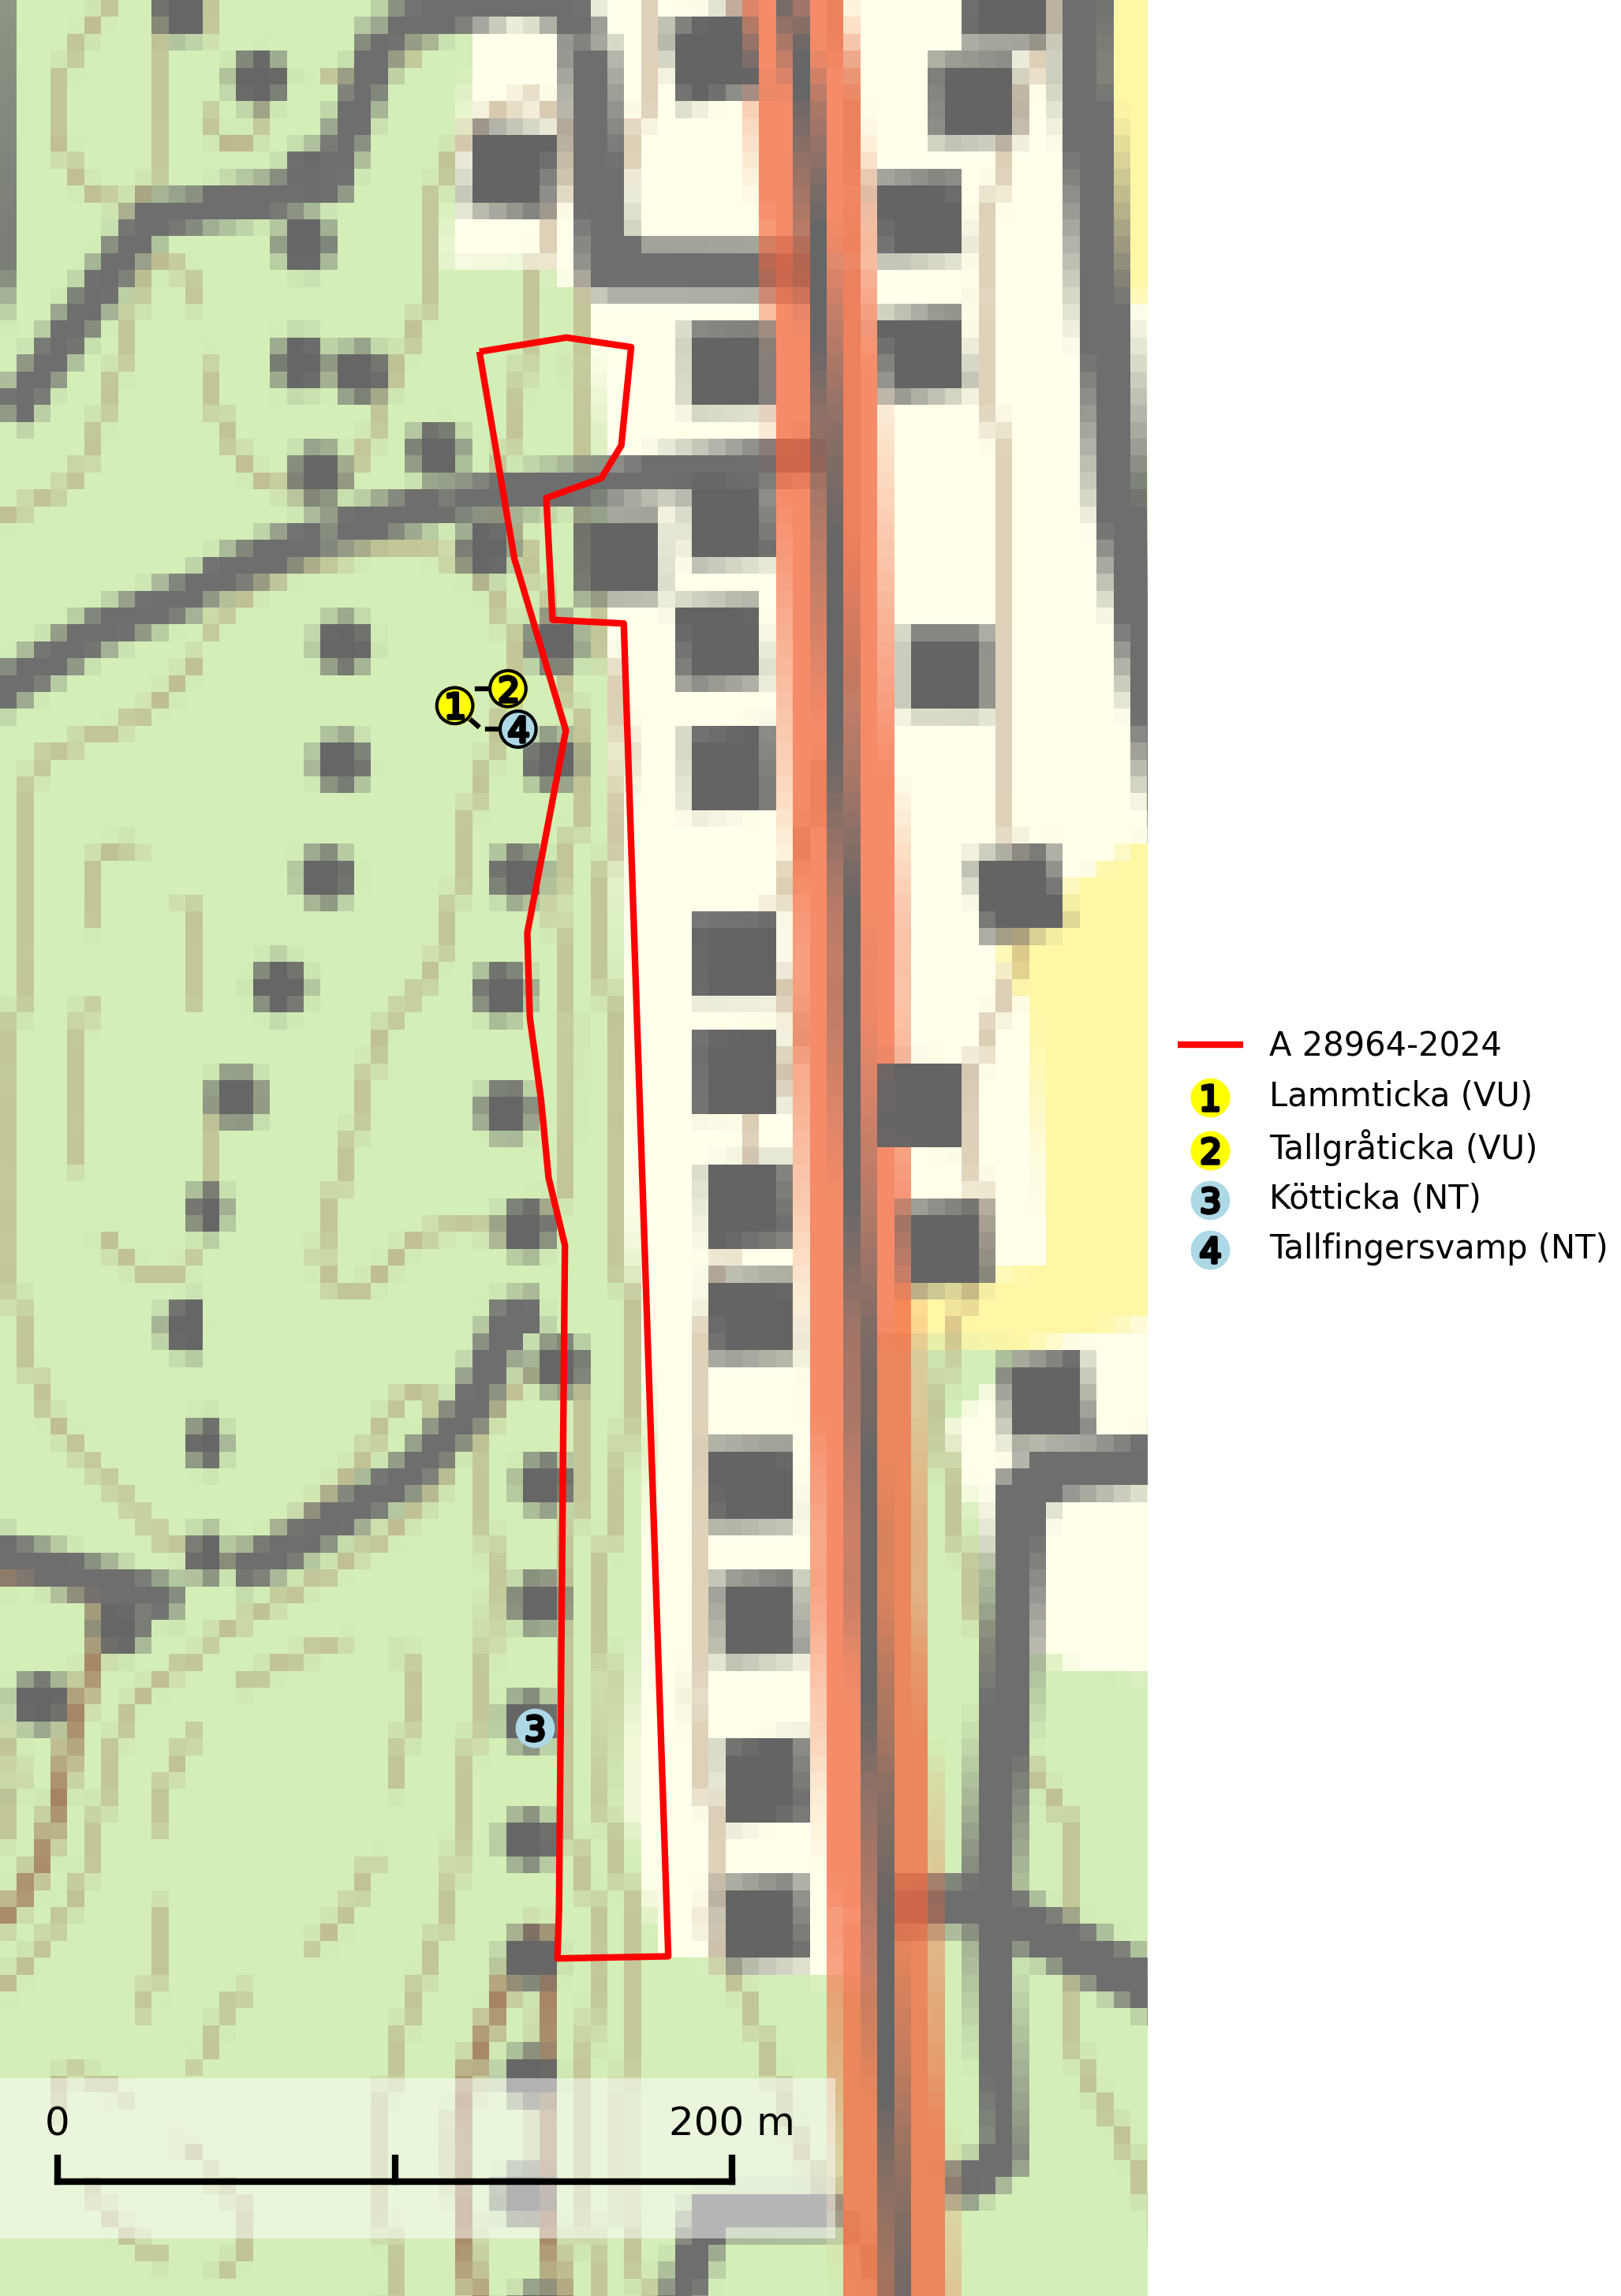
Figur 1. Fyndplatser för naturvårdsarter inom 25 meter från avverkningsanmälan. Markörer utan svart kant är placerade på fyndplatsen. Markörer med svart kant är placerade vid sidan av fyndplatsen har ett svart streck som visar fyndplatsens exakta position. Kartans mittpunktskoordinat är N 6774033, E 471753 i SWEREF 99 TM.
Inom 25 meter från avverkningsanmälan finns fynd av 4 naturvårdsarter, varav 4 är rödlistade: lammticka (VU), tallgråticka (VU), kötticka (NT) och tallfingersvamp (NT). Se Figur 1.

Tillsynsbegäran
Vi begär härmed att Skogsstyrelsen fattar beslut enligt miljöbalken som säkerställer att skogens höga naturvärden bevaras samt att EU-lagstiftning efterlevs och att artskyddsbrott förhindras.
Vi önskar även ta del av de ställningstaganden och beslut som myndigheten meddelar till följd av aktuell avverkningsanmälan och föreningens inlaga (se 34 § förvaltningslagen).

Naturvårdsarter och fridlysta arter
Nedan följer beskrivningar av de naturvårdsarter och fridlysta arter som har sina livsmiljöer och växtplatser i den avverkningsanmälda skogen. De påträffade naturvårdsarterna är ett tydligt kvitto på att det rör sig om en skog med höga naturvärden.
Lammticka (VU) bildar mykorrhiza med tall och växer i tämligen öppna barrskogar ofta magra tallhedar, gärna på sandig mark. Arten är placerad högst upp i Skogsstyrelsens värdepyramid för bedömning av skog med höga naturvärden och tål inte slutavverkning (SLU Artdatabanken, 2024; Nitare & Skogsstyrelsen, 2019).
Tallgråticka (VU) bildar mykorrhiza med tall och växer främst i ljusöppna skogar på torr, sandig/grusig mark. Den är placerad högst upp i Skogsstyrelsens värdepyramid för bedömning av skog med höga naturvärden och indikerar skyddsvärda tallnaturskogar på sand där det funnits ett ständigt inslag av äldre träd. Tallgråticka är globalt rödlistad som nära hotad (NT) vilket innebär att Sverige har ett internationellt ansvar för arten (SLU Artdatabanken, 2024; Nitare & Skogsstyrelsen, 2019; IUCN, 2020).
Kötticka (NT) är granens kötticka och har klassificerats som ”gammelskogsindikator”, då den förekommer med ett tydligt optimum i äldre barrskogar, främst fuktiga granskogar. Den har högst signalvärde söder om den naturliga norrlandsgränsen limes norrlandicus, men signalerar vanligtvis höga naturvärden även i Norrland. Arten är knuten till miljöer med konstant luftfuktighet och känslig för uttorkning som en avverkning kan medföra. Den totala populationen bedöms därför ha minskat under de senaste 30 åren och fortsätter att minska i takt med att grankontinuitetsskogar (skogar som inte kalavverkats) minskar i areal, samtidigt som att lämpliga miljöer inte återskapas i samma takt (SLU Artdatabanken, 2024; Nitare & Skogsstyrelsen, 2019).
Tallfingersvamp (NT) bildar mykorrhiza med tall och gran i äldre barrskog, framför allt sandtallskog men även i annan näringsfattig barrskog, huvudsakligen i äldre kontinuitetsskog. Den totala populationen i landet har minskat och bedöms fortsätta minska till följd av avverkning av barrskogar med trädkontinuitet. Minskningstakten för den svenska populationen bedöms vara nära gränsvärdet för Sårbar (VU). Slutavverkning, gödsling eller exploatering måste undvikas (SLU Artdatabanken, 2026).

